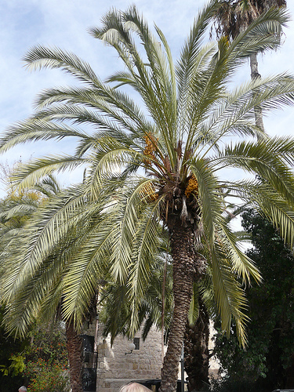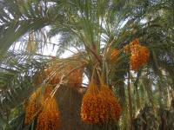

Die Dattelpalmen bilden das oberste Stockwerk in den Oasen – sie sind sozusagen der Schattenspender für alle anderen Anpflanzungen: Gemüse, Getreide und sogar Obstbäume.
- Man sagt, die Dattelpalme liebt einen „heißen Kopf“ und „feuchte Füße“. Was ist damit gemeint?
………………………………………………………………………………………………….…………………………………………..
……………………………………………………………………………………….……………………………………………………..

So wichtig das Kamel für die Nomaden ist, so wichtig sind die Dattelpalmen für die Oasenbauern, sie nutzen sie auf vielseitige Art und Weise:

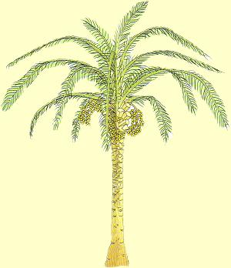
BLÄTTER: für Körbe, Matten, Besen,
Zäune……..
STIELE: für Zäune, Dächer, Feuerholz

DATTELN: tägliche Nahrung, Sirup,
Wein, Export,…….
DATTELKERNE: geröstet als Kaffee,
zerkleinert als Viehfutter
STAMM: für Bauholz, Feuermaterial,
Fasern für Säcke und Seile

